Ульяновский Государственный Технический Университет
Кафедра вычислительная техника

Отчет по лабораторной работе № 1
Тема: Моделирование траектории робота

Студент, гр ИВТИИбд-11 Богомолов И. Е.
Преподаватель Хайруллин И.Д.

Ульяновск 2026
Введение

Цель работы: В специальной программе построить модель движения робота по требуемой траектории.

Описание выбранного варианта: В варианте номер 6 нужно смоделировать движение робота по спирали по часовой стрелке, от первоначального состояния(Init) в направлении вправо(Right). После 5 витков спирали робот переходит в состояние остановки(Stop)

Онтологическая модель выполнена в среде Streamlit. В структуру модели входят состояния, переходы, условия переходов, действия. Модель ориентирована на генерацию исходного кода на Python, который моделирует траекторию движения робота с использованием библиотеки Turtle. Сформированная онтологическая модель представлена ниже.
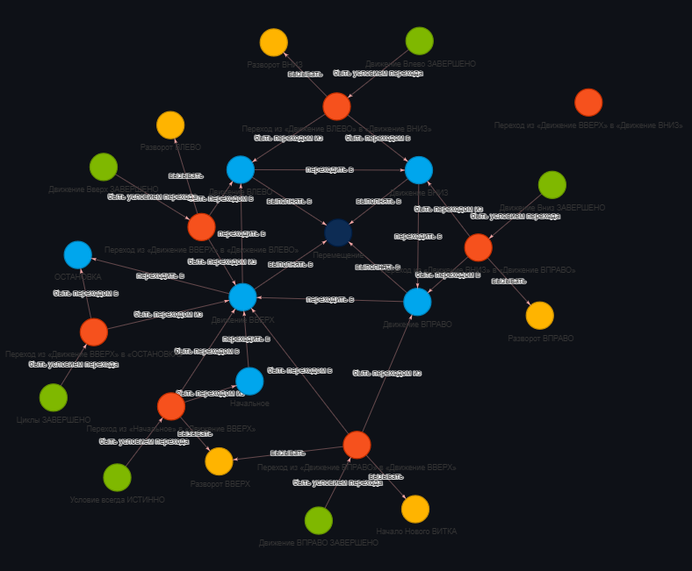

После на основе модели программа сгенерировала код на Python, ниже представлен сам результат работы кода:

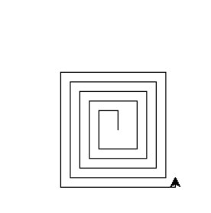

Заключение

Вывод: В среде была построена модель перемещения робота по спирали, на основе которой программа выдала рабочий код на Python. Достаточно удобная среда за исключением нескольких багов, например пропадания компонентов, и небольшого подвисания после каждого действия, во время работы не возникало проблем затрудняющих работу.

